**公司治理運作情形**

**永續發展策略**

高林積極推動企業永續發展，我們秉持誠信經營、落實公司治理、善盡社會責任、追求永續經營的經營理念，將永續經營落實在公司各項營運決策及行動中，善盡社會責任，創造企業的永續價值。本公司訂立永續發展政策如下：

**環境面**

1. 致力於製程及產品節能、減碳以降低環境負荷，減緩氣候變遷及維持生態平衡
2. 投入創新研發與綠色設計，提升能資源使用效率
3. 推動廢棄物再利用，促進循環經濟發展

**社會面**

1. 重視人權，平等、多元發展及勞工權益

2. 確保員工及供應鏈工作環境安全，攜手供應鏈永續

3. 深耕公益活動，落實社會關懷

**公司治理面**

1. 重視公司經濟、環境、社會風險治理，尋求企業永續
2. 遵循法規，落實國際倡議及標準
3. 嚴守誠信經營，拒絕不當利益、貪腐及賄絡等行為
4. 強化資訊公開透明與平衡揭露

**永續發展委員會**

為因應永續發展涵蓋環境、社會與公司治理（下稱ESG）等面向，高林經董事會通過”永續發展實務守則”作為高林永續發展政策及基準，並成立永續發展委員會，由總經理帶領處級(含)以上主管、廠主管及高林基金會執行長組成，共同制定企業永續發展策略及目標，並擬定相關管理方針及具體推動計畫。永續發展委員會下設專門小組，由權責部門蒐集利害關係人對環保、職安、供應鏈管理、勞動人權、營運績效以及公司治理等關注議題，並本於尊重利害關係人權益，於公司網站設置利害關係人溝通專區，適切回應其所關切之重要永續議題。

**永續發展委員會功能**

* 企業永續發展工作目標與策略之訂定
* 企業永續發展工作之推動與督導
* 企業永續發展工作成果之檢討
* 處理其他與企業永續發展有關之事宜
* 永續報告書審查

**永續發展委員會主管職責**

* 永續發展政策之擬訂
* 督導永續委員會之委員執行各項政策及永續報告書之編制
* 每年向董事會報告永續發展業務執行情形

**誠信經營**

高林各部門日常會透過例行管道定期與利害關係人展開互動，倘若遇到利害關係人與公司彼此之間可能相互產生潛在重大負面衝擊之際，將由權責部門展開利害關係人在財務狀況之盡職調查，並向董事長報告調查結果，由董事長視具體結果是否對公司整體營運產生重大危害而評估是否在董事會報告，最後由董事會對部門提出的盡職報告做出決議並交辦公司權責部門執行，2024年高林與利害關係人之間未發生任何潛在負面重大事件，故未有向董事會報告之紀錄。高林瞭解目前公司僅對利害關係人進行財務面的盡職調查尚且不足，未來會評估盡職調查範圍納入利害關係人的法規遵循紀錄、環保與勞動人權等面向，讓高林對利害關係人之盡職調查以及董事會在面對潛在負面重大衝擊的角色上更加完整。

高林組織文化以法遵為本，誠信至上構築高林的核心價值，本諸正直遵法精神從事業務，為確保誠信經營理念得以在公司內部貫徹，公司向來重視同仁的品德，本公司訂定「誠信經營作業程序及行為指南」。本公司永續發展委員會為推動企業誠信經營專職單位，至少一年一次向董事會報告誠信經營執行情形。

另外，還訂定「道德行為準則」，強調企業核心價值為正直、創新、紀律、積極正向、客戶信賴，並以創新及關懷促動世界連結為使命於新進人員報到階段便由人力資源部門進行宣導，培養同仁的誠信意識；同時要求管理階層應以身作則，恪遵誠信原則，於潛移默化中形塑公司整體的誠信文化。

高林亦建置申訴/檢舉管道，訂有內、外部檢舉管道及獎懲制度，期後隨時注意國內外誠信經營相關規範之發展，並鼓勵董事、經理人及受僱人提出建議，據以檢討改進誠信經營政策及推動之措施，以提升本公司企業誠信經營之落實成效。2024年高林未接獲任何檢舉案件。此外高林透過永續發展委員會下之公司治理組，負責設計、審查申訴管道及受理案件，未來亦將於客戶及供應商所舉辦之利害關係人溝通會議中評估針對此部分進行溝通討論，作為改進此申訴機制之參考。

**法規遵循**

法規遵循是企業安全、永續發展的基本，有效的法令遵循不但可防止弊端，減少面對司法調查、罰款、訴訟、負面新聞等勞力時間費用損失，並能提昇企業形象，進而吸引到優質獨立董事、員工及交易對象，使企業、股東和利害關係人共創三贏之局面。就公司治理面而言，設置審計委員會監督公司財務狀況及公司內控制度，並制訂董事會議事規範，強化董事會職能。

其次，在人員管理方面，公司制訂落實檢舉管道，同時由管理階層以身作則，要求每位同仁都必須均須確保其相關的業務行為遵循法令與公司的政策內規，透過內控作業確保各單位遵循情形。就人員培訓方面，公司針對不同單位、不同職級同仁進行業務執行所涉之法規進行培訓，確保公司營運符合各項法規要求；公司亦依照勞動法規，保障同仁之合法的勞動權益。

其次，在環安衛面向，高林透過實施環境管理系統、職業安全衛生管理系統；遵循歐盟 RoHS 的綠色環保規範，除要求供應商所提供之料品不得含有有害物質外，公司在生產過程中亦不使用含有有害化學物質之原物料；全面符合RoHS、供應商原物料有害物質管理；廠區訂有緊急應變計畫，成立緊急應變指揮中心，並規劃緊急應變小組，於發生緊急狀況時，由緊急應變小組進行緊急應變及處理。此外，公司亦致力於提供全體員工安全、合理的工作環境與維護員工權益，對於員工定期實施安全與健康教育訓練，包括提供必要之健康與急救設施，並致力於降低對員工安全與健康之危害因子，預防職業災害發生。

2024年度法遵相關訓練總計371人次，總訓練時數為371小時；本公司針對誠信治理、反競爭、商業會計、環境保護、勞動人權、職業安全衛生及產品責任、社會經濟、客戶隱私、顧客健康安全等各面向於2024年度皆無任何重大違法紀錄。

**內部稽核**

**內部稽核組織及運作**

**內部稽核組織及運作**

1. 本公司實施內部稽核，其目的在於協助董事會及經理人檢查及覆核內部控制制度之缺失及衡量營運之效果及效率，並適時提供改進建議，以確保內部控制制度得以持續有效實施及作為檢討修正內部控制制度之依據。
2. 本公司內部稽核單位隸屬於董事會，配置稽核主管及其所屬專任內部稽核人員，並設置職務代理人。
3. 本公司內部稽核單位依風險評估結果擬訂年度稽核計畫，並經董事會通過。
4. 本公司內部稽核人員應與受查單位就年度稽核項目查核結果充分溝通，對於評估所發現之內部控制制度缺失及異常事項，應據實揭露於稽核報告，並於該報告陳核後加以追蹤，至少按季作成追蹤報告至改善為止，以確定相關單位業已及時採取適當之改善措施。
5. 本公司於稽核報告及追蹤報告陳核後，於稽核項目完成之次月底前交付各獨立董事查閱。
6. 本公司自行評估內部控制制度之目的，在落實公司自我監督的機制、及時因應環境的改變，以調整內部控制制度之設計及執行，並提昇內部稽核部門的稽核品質及效率；其自行評估之範圍，應涵蓋公司各類內部控制制度之設計及執行。
7. 本公司自行評估內部控制制度，先督促內部各單位及子公司每年至少辦理自行評估一次，再由內部稽核單位覆核各單位及子公司之自行評估報告，併同稽核單位所發現之內部控制缺失及異常事項改善情形，以作為董事會及總經理評估整體內部控制制度有效性及出具內部控制制度聲明書之主要依據。
8. 本公司每年自行評估內部控制制度設計及執行的有效性，並依規定格式作成內部控制制度聲明書，於每會計年度終了後三個月內於指定網站辦理公告申報。

**稽核室及內部稽核**

內部稽核室為獨立單位，隸屬於董事會，負責稽核業務之執行，本公司配置專任稽核人員。稽核主管之任免皆於董事會通過；內部稽核人員以客觀公正之立場確實執行其職務，稽核主管亦依法規規定列席董事會報告。每年第四季依風險評估結果擬訂次年度稽核計畫，後依董事會通過之稽核計畫確實執行，並將查核結果作成稽核報告，併同查核過程中發現之內部稽核缺失及權責單位改善措施，送呈董事長核閱，以確保內部控制制度得以持續有效實施。每年依法規規定向主管機關申報年度稽核計畫、稽核人員名冊及訓練時數、年度稽核計畫執行情形、內部控制聲明書、內部控制制度缺失及異常事項改善情形等資料。2024年度內部稽核無重大缺失，相關異常改善事項皆已完成。

**風險管理**

**風險管理**

**風險管理組織架構**

本公司依據經董事會通過訂定「ESG風險管理政策與程序」，由永續發展委員會下設置風險管理小組，依照公司整體營運方針來定義各類風險，在可承受之風險範圍內，預防可能的損失，以提升公司價值，並達成公司資源配置的最佳化。

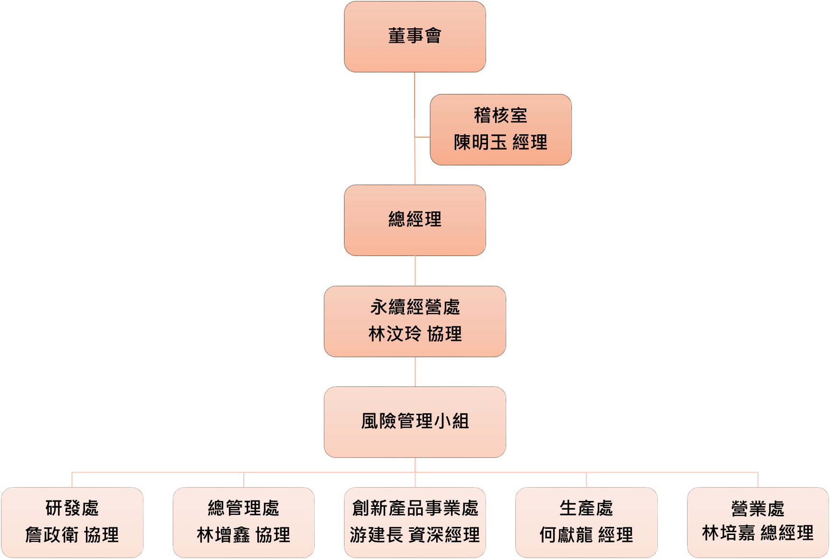

**風險管理流程**

本公司風險管理流程透過PDCA (Plan、Do、Check、Act)管理措施進行，具體流程為：風險範疇辨識、風險評估、風險監控、風險報告與揭露、風險回應。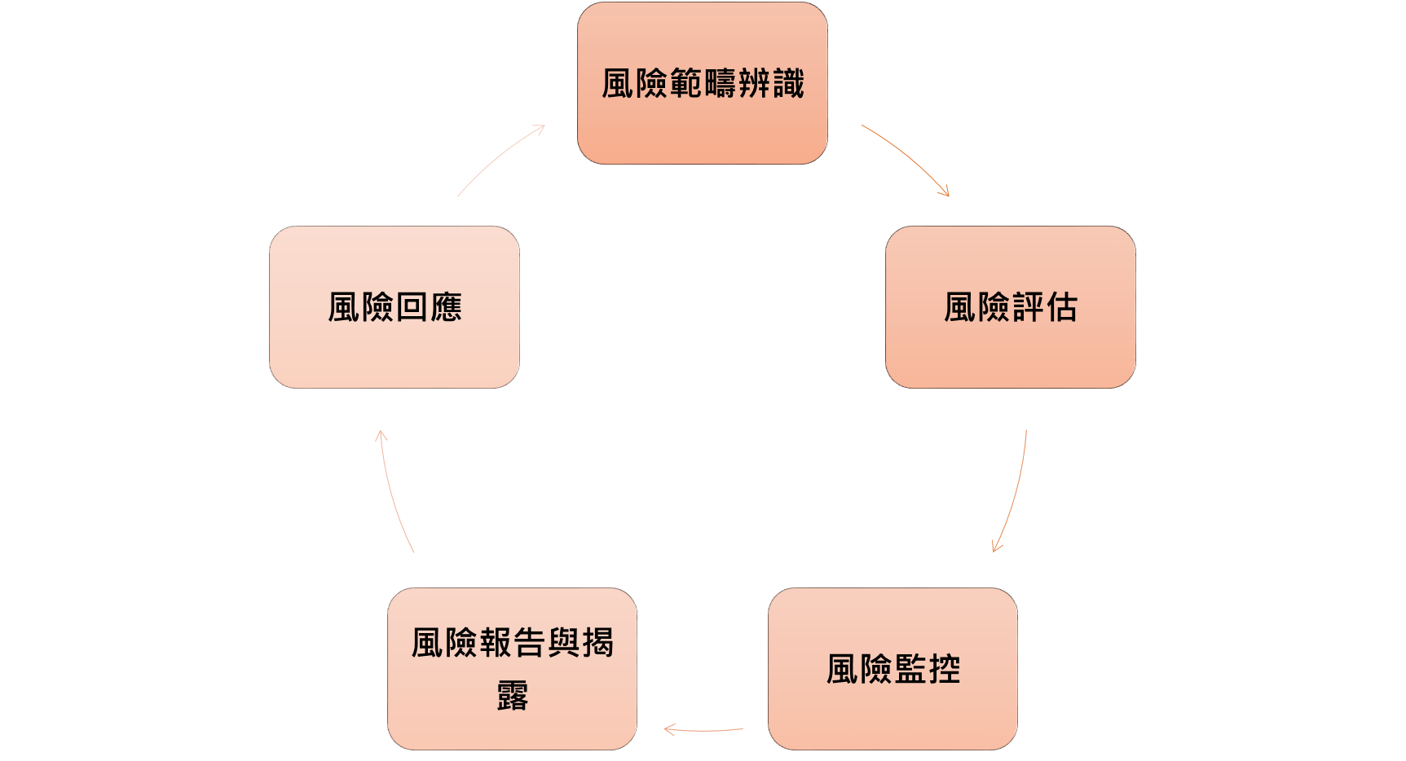

**風險範疇辨識**

本公司將營運相關之風險分為經濟(含公司治理)、環境、社會與其他面向，並依各面向之風險細分為十大類：環境風險、作業危害風險、人力資源風險、總體經濟與市場風險、生產風險、研發技術風險、營運風險、財務風險、法律合規風險、其他風險。

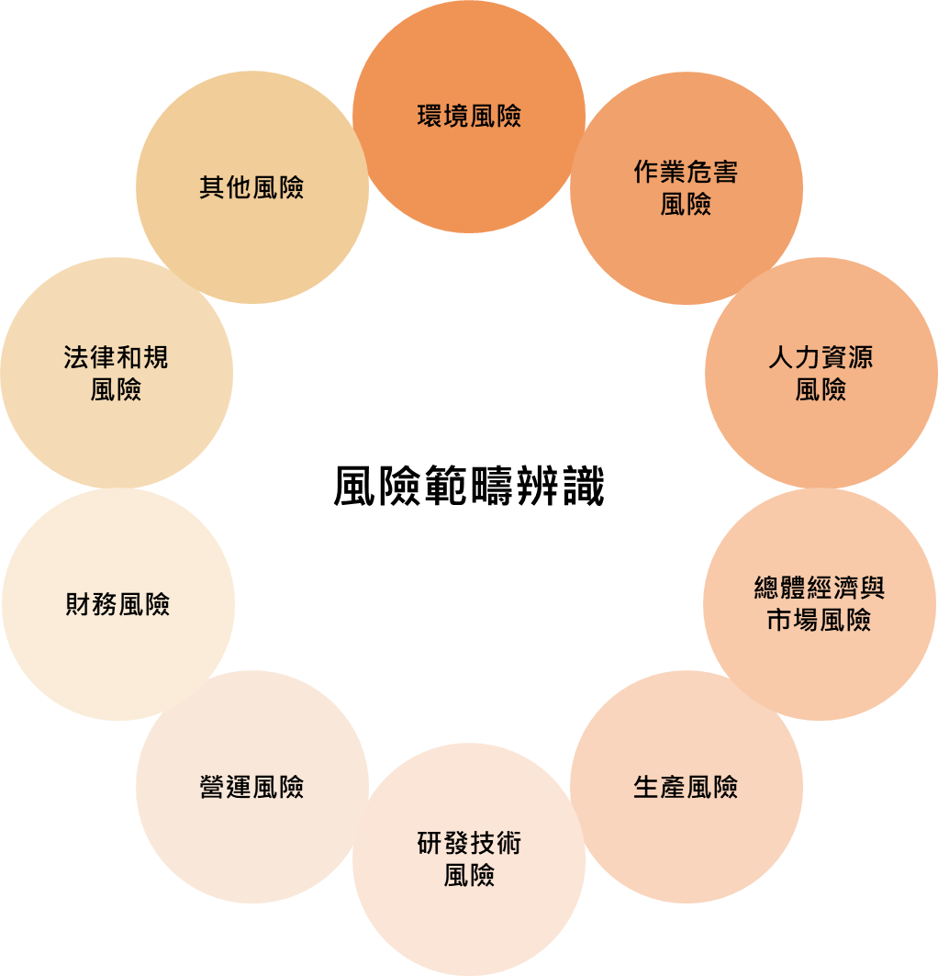

**風險管理策略**

依據2024年度風險辨識結果，歸納出12項相關風險管理策略，內容如下：

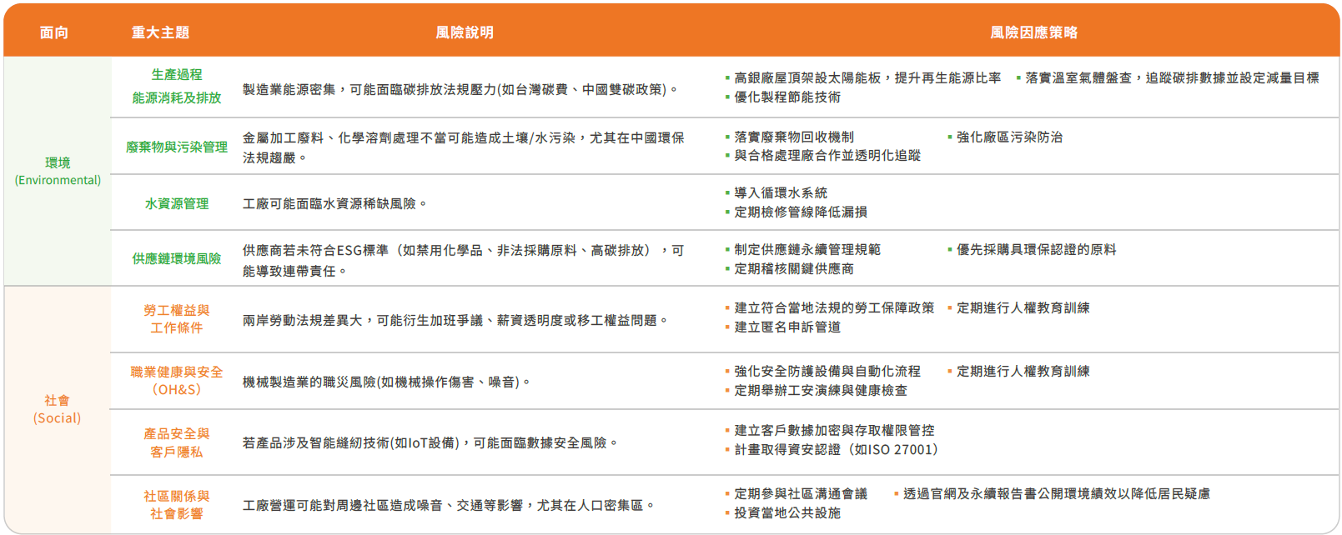

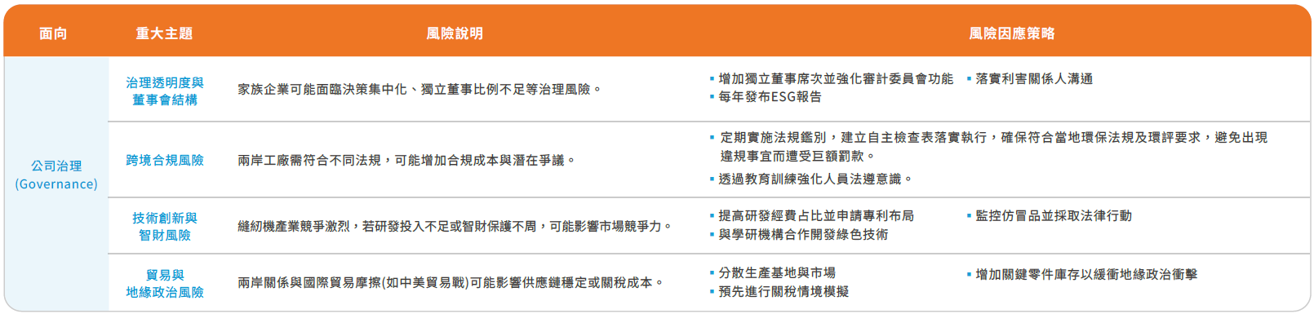

**檢舉制度**

**檢舉制度**

**檢舉制度流程**

本公司於公司網站及內部網站建立並公告內部檢舉信箱，供本公司內部及外部人員使用。檢舉人應至少提供下列資訊：

1. 檢舉人之姓名、身分證號碼及可聯絡到檢舉人之地址、電話、電子信箱。
2. 被檢舉人之姓名或其他足資識別被檢舉人身分特徵之資料。
3. 可供調查之具體事證。

本公司處理檢舉情事之相關人員應以書面聲明對於檢舉人身分及檢舉內容予以保密，本公司並承諾保護檢舉人不因檢舉情事而遭不當處置。並由本公司依下列檢舉程序處理：

1. 檢舉情事涉及一般員工者應陳報至部門主管，檢舉情事涉及董事或高階主管，應陳報至獨立董事。
2. 本公司前款受陳報之主管或人員應即刻查明相關事實，必要時由法規遵循或其他相關部門提供協助。
3. 如經證實被檢舉人確有違反相關法令或本公司誠信經營政策與規定者，應立即要求被檢舉人停止相關行為，並為適當之處置，且必要時透過法律程序請求損害賠償，以維護公司之名譽及權益。
4. 檢舉受理、調查過程、調查結果均應留存書面文件，並保存五年，其保存得以電子方式為之。保存期限未屆滿前，發生與檢舉內容相關之訴訟時，相關資料應續予保存至訴訟終結止。
5. 對於檢舉情事經查證屬實，應請相關單位檢討相關內部控制制度及作業程序，並提出改善措施，以杜絕相同行為再次發生。
6. 本公司應將檢舉情事、其處理方式及後續檢討改善措施，向董事會報告。本公司專責單位應將不誠信行為、其處理方式及後續檢討改善措施，向董事會報告。

**檢舉管道**

**電子郵件檢舉**

總管理處：kaulinoh@siruba.com

稽核室：kaulinao@siruba.com

**書面資料檢舉**

投遞地址：台北市松山區敦化北路167號8樓AB區高林股份有限公司稽核室收